DATA KERJASAMA MEDIA MASSA MINGGUAN 2018

NO | NAMA MEDIA | KONTRIBUTOR | JENIS MEDIA | NO. TELEPON REDAKSI | NAMA DIREKSI/ PENANGGUNG JAWAB | DANA PERBULAN(Rp) | NO. REKENING REDAKSI | DATA PERIJINAN |  |  | FOTO WARTAWAN
 |  |  |  |  |  |  |  | NO. AKTA PENDIRIAN | NO. KEP MENTERI HUKUM DAN HAM | NPWP PERUSAHAAN
1. | MERDEKA NEWS | MOH.MISDI, SH, MH | MINGGUAN | 081331195467 | H. SUHARYO. AP | 1.000.000 | 143-00-1753141-7  a/n PT. TRIMEDIA MERDEKA SERGAP PATRIOT- MERDEKA NEWS (BANK MANDIRI) | NO. 11 | AHU-43464.40.10.2014 | 72.314.307.9-625.000 | 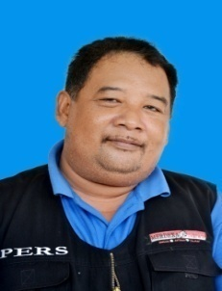
2. | SOERABAIA NEW WEEKS | HENDRIONO | MINGGUAN | 082139225137 | BACHTIAR UTOMO | 1.000.000 | 1062023089 a/n SOERABAIA NEWSWEEK BIRO LUMAJANG  (BANK JATIM) | NO. 51 | AHU-2469418.AH.01.01.TAHUN 2015  PT. MEDIA PERKASA UTAMA | 74.788.910.3-609.000 | 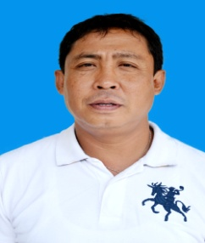
3. | SUARA KEADILAN | SIDIK PURWANTO | MINGGUAN | (021)96432  512 | Drs. SIMSON SIANIPAR | 1.000.000 | 1062023178 a/n SUARA KEADILAN BIRO LUMAJANG (BANK JATIM) | NO. 03 | AHU-01196.40.27.2014  PT. SUARA KEADILAN BANGSA | 02.479.240.0-407.000
4. | LINTAS JATIM | H. NAWAWI | MINGGUAN | 081336592976 | ERRIE ISKAK,BSc | 1.000.000 | 0092909034 a/n LINTAS JATIM LUMAJANG (BANK JATIM) | NO. 06 | AHU-07719.50.10.2014 | 64.324.495.7-626.000 | 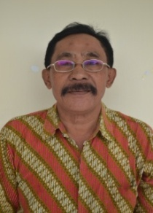
5. | JATIM POS | WAHYUDI | MINGGUAN | (031)-8708234 | DRS.H.SYAIFUL ANAM | 1.000.000 | 1062023267 a/n JATIM POS BIRO LUMAJANG (BANK JATIM) | NO. 15 | AHU-09813.40.10.2014  PT. MEDIA UTAMA JATIM | 70.185.962.1-615.000
6. | SUARA MEDIA NASIONAL | ROCHMAWATI | MINGGUAN | (0354) 4526358 | KANTI WIYOTO | 1.000.000 | 0781000922 a/n PT. SUARA MEDIA NASIONAL (BANK JATIM) | NO. 60 | AHU-62124.AH.01.01.TAHUN 2013  PT. SUARA MEDIA NASIONAL | 66.404.063.1-655.000 | 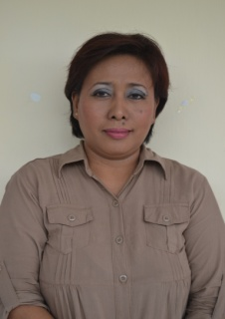
7. | BHARATA POST | R. HARTONO | MINGGUAN | 085232197971 | MEGA DELFIANA BACHTIAR | 1.000.000 | 3508080101730008 a/n BARATHA POST LUMAJANG (BANK JATIM) | NO. 03 | AHU-20116.40.10.2014  PT. BHARATA MEDIA GROUP | 73.543.780.8-656.000
8. | TABLOID PRESTASI | FENDIK | MINGGUAN | 085258795287 | ADI SAMEKTO | 1.000.000 | 1062023216  a/n TABLOID PRESTASI BIRO LUMAJANG  (BANK JATIM) | NO. 25 | AHU-09885.50.10.2014 |  | 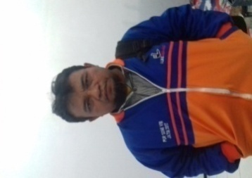
9. | RADAR BANGSA | RIAMAN | MINGGUAN | 082227859999 | SUPRIYANTO | 1.000.000 | 1725-01-000064-56-2 a/n PT. PRIA SAKTI PERKASA (BRI) | NO. 24 | AHU- 12568.40.20.2014 | 70419.437.2-602.000 | 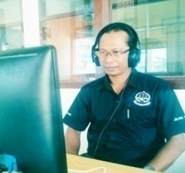
10. | WARTA POS | A.NIZAR ZULMI | MINGGUAN | 031-51506159 | SAMSUL HADI PURNOMO | 1.000.000 | 0093103254 a/n WARTAPOS BIRO LUMAJANG (BANK JATIM) | NO. 01 | AHU-2446652.AH.01.01TAHUN 2015 | 82.089.171.1-625.000
11. | AKTUAL | LUKITO | MINGGUAN | (021) 8450205 | HAPPY CHRISTALINA | 1.000.000 | 6324-01-022539-53-4 a/n BERITA AKTUAL (BRI) | NO. 25 | AHU 09885.50.10.2014 | 64.324.495.7-626.000
12. | MEDIA GEMPUR | ENDANG | MINGGUAN | 085258103361 | H. MOCH. SHOLEH | 1.000.000 | 0093103327 a/n GEMPUR BINTANG MAHAMERU PT.(BANK JATIM) | NO. 03 | AHU-0000123.AHA.01. TAHUN 2016 | 74.889.232.0-625.000
13. | NUSA POST | BUDI SUPRAYITNO | MINGGUAN | (0331) 339855 | ERRIE ISKAK | 1.000.000 | 6326-01-014155-53-0 a/n NUSA POST  (BRI) | NO. 06 | AHU – 09885.50,10.2014 | 64.324.495.7-626.000
14. | PATRIOT SEMERU | EKO ANDRIYAS | BULANAN | 08214558333 | EKO ANDRIAS NUGROHO | 1.000.000 | 143-00-1753141-7  a/n PT. TRIMEDIA MERDEKA SERGAP PATRIOT- MERDEKA NEWS (BANK MANDIRI) | NO. 11 | AHU-4346464.40.10.2014 | 72.314.3079-625.000 | 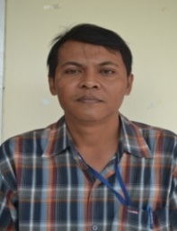
15. | REALITA | SUDARSONO | MINGGUAN | (021)8450205 | ADI SAMEKTO | 1.000.000 | 1062023151 a/n TABLOID REALITA BIRO LUMAJANG (BANK JATIM) | NO. 25 | AHU-07719.50.10.2014 | 64.324.495.7-626.000 | 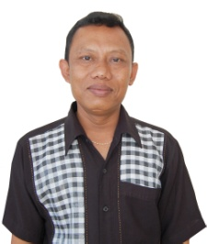
16. | CAHAYA BARU | NUR HADI | MINGGUAN | 031-5681102 | ZAINAL ABIDIN | 1.000.000 | 0584.01.00070230-7 a/n PT. CAHAYA FAJAR INDONESIA(BRI) | NO. 03 | AHU-AH.01.03-005 614.000 | 71.414.315.3-614.000 | 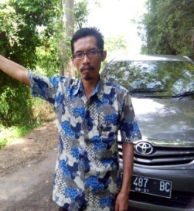
17 | RADAR KOTA | KARMINTO | MINGGUAN | 085258795287 | ADI SAMEKTO | 1.000.000 | 0432115496 a/n BIRO LUMAJANG RAKOT ONLINE (Bank Jatim) | NO. 25 | AHU- 09885.50.10.2014 | 64.324.495.7-626.000 | 